2016年９月1日 第165号
gou 号
戦争する国づくりストップ！憲法を守り・いかす共同センター
文京区湯島2-4-4全労連会館 03-5842-5611 (FAX 5842-5620)
http://www.kyodo-center.jp mail: move@zenroren.gr.jp
憲法共同センターNEWS

「戦争法廃止」「改憲ストップ」各地のとりくみ
京都共同センター 8.19市役所前街頭演説会に５５０人
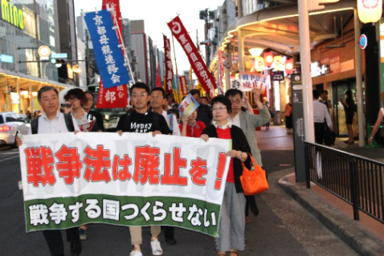
市役所前の定例の演説会＆デモが８月１９日開催され、約５５０人が参加しました。
演説会では各団体からアピールが行われ、改憲勢力が３分の２を占め、沖縄の辺野古や高江の動向や、PKO部隊の新任務追加の検討に入るという危険な国会状況の下で、共同してたたかいを広げる事が大切となっている事が訴えられました。真夏の京都のむし暑い中でしたが、河原町通りを元気にアピールして歩きました。
９月１９日(祝)は午後４時３０分から演説会＆デモを開催することが呼びかけられました。
（「京都憲法共同センターFAX情報」61号より）
愛媛連絡センター 松山市内で戦争法廃止へ宣伝署名
憲法改悪阻止・有事法制反対愛媛連絡センターは8月25日、松山市の商店街で宣伝し、「昨年9月19日に安倍政権が戦争法を強行採決してからもうすぐ1年。廃止のために力を合わせよう」と訴え、署名を呼びかけました。
9人が参加し、原水爆禁止平和大行進県実行委員会の渡部玲子事務局長、愛媛革新懇の小倉誠一郎事務局長、愛媛民医連の片岡朗事務局長の3氏が「南スーダンでは自衛隊員が殺し、殺される危険性が高まっている。戦争法をただちに廃止しよう」と訴えました。
署名した女性は「父が徴兵でいない間に兄と姉が病気で死んでしまった。父は幸い生きて帰ってきたが戦争は二度としてはならない。戦争法は一日も早くなくさなければならない」と語りました。
岐阜共同センター 戦争法廃止宣伝行動でシール投票
憲法9条を守る岐阜県共同センターは8月25日昼、戦争法廃止、自衛隊を戦場に送るなと名鉄岐阜駅前で新婦人、教組、県労連、共産党など9人が参加して宣伝しました。
9条センターの竹中美喜夫さんは「安倍政権は、戦争法の施行へ、自衛隊に危険な訓練を開始させた。内戦状態の南スーダンに自衛隊を送り出すことは『殺し殺される』リスクが一層高まる。憲法違反の戦争法は廃止させよう」と訴えました。新婦人県本部の大橋とよみ事務局長らが「憲法9条変えることに賛成ですか、反対ですか」のシール投票を行いました。
自転車で信号待ちしていた高校3年の男子集団の意見は分かれました。「北朝鮮のミサイルがやばいから」と「賛成」に貼った生徒が、「やっぱり戦争になったら、殺し合いになり、お金も戦争にとられてしまう」と「反対」に貼り替えました。
80代の女性は「日本の憲法が一番いい」と「反対」に貼りました。
オール埼玉総行動 これからどう闘うかを考えるシンポジウム開催
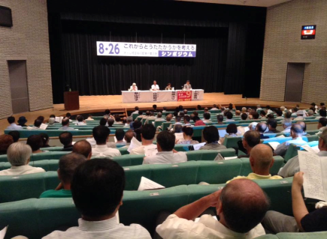
「『安保関連法』廃止!立憲主義を取り戻す!集団的自衛権の行使を容認した閣議決定撤回!これからどうたたかうかを考えるオール埼玉総行動実行委員会シンポジウム」が26日、さいたま市で開催されました。シンポジストは、山田智之(オール越谷市民アクション)、加藤ユリ(戦争をゆるさない女性のレッドアクション)、小出重義(オール埼玉総行動実行委員長)で、コーディネーターは副実行委員長の秋山淳子さんでした。参加者は、運動の経験や今後のとりくみについて交流し、会場は熱のこもった発言が相次ぎました。
以下、「オール埼玉総行動実行委員会シンポジウム」での発言をご紹介します。
◆学生・高校生でつくる「VIP 埼玉」は、「『政治を変えるために選挙に行こうよ』と訴えたが、都市部以外に、なかなか拡がらなかった。埼玉県は意外と広いので、県全体に拡げていかなければならない。そのために、自分達で学習や宣伝に取り組む」と決意を述べました。
◆埼労連の代表は、「県内で4回の1万人規模集会の実施や戦争法廃止を求める2000万署名のとりくみなどを通じて多くの人が前向きに政治に関わる流れがつくられている」と発言。
◆さいたま市緑区の市民は、「九条の会」の活動について、「5つの中学校学区全部に、6つの九条の会ができた。9月の25日に『九条の会、全国討論会』が開かれる」と紹介しました。
◆埼玉土建の代表は、「約16万7000筆の署名を集め、国会要請に取り組んだ。これからは、憲法の学習をしっかりやっていく。11月には『1万人の大学習会』を予定している。キャッチコピーは『それぞれが憲法の語り部になろう！』です」と述べました。
シンポジウムには共産党、民進党、社民党の代表が安倍暴走政治ストップ、戦争法廃止に向けて、野党共闘を発展させていくとの挨拶があり、生活の党からはメッセージが寄せられました。
（8月31日付「憲法しんぶん速報版」659号より）

当面の行動日程

憲法共同センター第３回総会
■日時／9月6日（火）18時30分～20時30分
■場所／平和と労働センター全労連会館２階ホール
■主催／憲法共同センター

９月 「９日」行動 全国各地でとりくみましょう！
＜東京都内＞
■日時／9月9日（金）12時～13時
■場所／JR新宿駅西口
■主催／憲法共同センター、東京憲法共同センター

９月 「１９日」行動 全国各地でとりくみましょう！
＜東京都内＞
＜東京都内＞「戦争法強行から１年、戦争法廃止、発動させるな、憲法まもれ」国会前大集会（仮称）
■日時／9月19日（月・祝）15時30分～
■場所／国会正門前
■主催／総がかり行動実行委員会

国会開会日行動
■日時／9月26日（月）※日にちは予定 12時00分～13時00分
■場所／国会議員会館前
■主催／総がかり行動実行委員会

総がかり行動実行委員会 シンポジウム
■日時／10月6日（木）18時30分～20時30分
■場所／北とぴあ（東京都北区王子1-11-1 王子駅徒歩1分）
■主催／総がかり行動実行委員会

１０月 「９日」行動 全国各地でとりくみましょう！
＜東京都内＞
■日時／10月7日（金）12時～13時
■場所／JR新宿駅西口
■主催／憲法共同センター、東京憲法共同センター

憲法共同センター第２回活動交流集会 各地・各団体の運動をもちより交流しましょう。
■日時／10月16日（日）10時30分～15時30分
■場所／発明会館（港区虎ノ門2-9-14 東京メトロ銀座線虎ノ門駅 徒歩５分／東京メトロ日比谷線神谷町駅 徒歩６分／東京メトロ千代田線霞が関駅 徒歩１０分）
■主催／憲法共同センター

